التفــوق
في
المراجعة النهائية
للحـاسب الآلي
إعداد
أ/ رفعت محمد بسيونى
مدرس الحاسب الآلي
بالأزهــر

للصف الثالث الإعدادي
الفصل الدراسي الأول

البريد الالكتروني:ـــ

refat_basiony@yahoo.co

الفصل الأول
نظام المعلومات

نظام المعلومات :- هو اى نظام يجمع بين التكنولوجيا ممثلة في الكمبيوتر و الافراد و يسمح لاى مؤسسة بجمع و تخزين البيانات ثم استخلاص المعلومات .

البيانات :- هى الحقائق المجردة التى يتم تجميعها و تخزينها بواسطة نظام المعلومات ومن اشكالها : ارقام – حروف – صور – اصوات – لقطات فيديو .
لاحظ : تعتبر الأسماء والأسعار و التواريخ ودرجات الحرارة و درجات الإختبارات من أشكال البيانات

المعلومات : هى الناتج الفعلى لمعالجة البيانات ومن اشكالها : تقارير – جداول – قوائم – رسوم بيانية

البرنامج :مجموعة او اكثر من الاوامر المكتوبة بشكل معين بغرض توجيه الكمبيوتر عم يفعل ؟

البرمجة : عملية انشاء مجموعة او اكثر من الاوامر المكتوبة والتى توجه الكمبيوتر عم يفعل ؟

البرمجة : هى طريقة لحل المسائل تهدف الى تقديم الحل على صور خطوات مرتبة ترتيبا منطقيا اذا تتبعناه نصل الى حل المسالة و يطلق على هذه الخطوات (Algorithm ) .
صح و غلط

خد بالك : من الاخطاء الشائعة بين المبرمجين كتابة البرنامج بدون اعداد الـ Algorithm الصحيح

لغات البرمجة : هى لغات تكتب بالحروف الانجليزية و لكن بقواعد مختلفة تتغير من لغة الى أخري ولكل لغة من لغات البرمجة برنامج خاص بها يسمى المفسر او المترجم .
تسمى لغات البرمجة باللغات عالية المستوى لأنها اقرب الى اللغة الإنسانية منها الى لغة الآلة .

وتنقسم لغات البرمجة الى :
(1)الغات عالية المستوى : لانها اقرب الى لغة الانسان مثل : COBOL - FORTRAN - C++ - الجافا JAVA – البيزيك BASIC و لغات Net

( 2 ) لغة الآلة (منخفضة المستوى): اللغة الوحيدة التى يفهمها الكمبيوتر و تتكون من رقمين فقط (0,1 )
- يتميز برنامج visual basic. Net :
1- تتميز بان لها مفسر و مترجم
2- يتيح الاصدار للمبرمج الاستعانة ببعض الادوات و الاشكال الجاهزة
3- يعتمد على استخدام رموز و كلمات يسهل فهمها و تذكرها بحيث تصبح عملية البرمجة سهلة

المترجم : (Compiler ) انه يقوم بتحويل البرنامج بالكامل من اللغة عالية المستوى الى اللغة الوسيطة قبل ان يبدأ فى تنفيذ اى امر ، ولا تتم عملية التحويل الا بعد تصحيح جميع الاخطاء التى يكتشفها المترجم
مميزاته : السرعة فى التشغيل عيوبه :- صعوبة اكتشاف واصلاح الأخطاء

المفسر ( Interpreter) يتم فيه تحويل اوامر اللغة عالية المستوى الى لغة الآلة أمر ثم يقوم بتنفيذه ثم أمر ثم تنفيذه وهكذا حتى ينتهى البرنامج ، واذا صادف المفسر خطأ فى احد الاوامر فانه يتوقف عن تحويله و يعرض رسالة تفيد بوجود خطا و إذا تم اصلاح المبرمج الخطأ فإنه يكمل تنفيذ الأوامر من حيث توقف .
مميزاته : -سهولة اكتشاف واصلاح الأخطاء عيوبه :- بطء التشغيل

علل: تتميز لغة visualbasic.netعن سائر اللغات بان لها مفسر و مترجم ؟
تستخدم المفسر في مرحلة الكتابة لسهولة اكتشاف واصلاح الأخطاء أما المترجم فيستخدم في مرحلة التنفيذ لأنه يتميز بالسرعة في التنفيذ وبذلك تستفيد من المميزات وتتلافى العيوب الخاصة بالمفسر و المترجم .

- العمليات التى يقوم بها الكمبيوتر :

1-ادخال البيانات ( قراءة البيانات ) :
ويتم ذلك بواسطة وحدة من وحدات الادخال ( لوحة المفاتيح – الفارة – الماسح الضوئي – الميكرفـون )

2- تخزين البيانات في ذاكرة الكمبيوتر :
عندما يتم ادخال البيانات الى الكمبيوتر فانه يتم تخزينها فى الذاكرة الداخلية و يعطى كل مكان فى الذاكرة يحمل بيانا اسما محددا و عن طريق هذا الاسم يستطيع البرنامج ان يتعامل مع البيانات المخزنة فى الاماكن المختلفة و قد تتغير تلك الاماكن نتيجة تخزين قيم مختلفة فيها من خلال البرنامج الواحد هذه الاماكن المختلفة فى الذاكرة تسمى متغيرات (Variables ) .

3-اجراء العمليات الحسابية على البيانات :
يستطيع الكمبيوتر بواسطة المعالج الدقيق ( Microprocessor ) ان يقوم بتنفيذ بعض العمليات الحسابية على البيانات المتاحة مثل الجمع - الطرح – الضرب ... الخ

4- عمليات المقارنة:
يجب ان تكون لدى الكمبيوتر القدرة على القيام ببعض العمليات المنطقية مثل اختيار احد امرين لتنفيذه بناء على نتيجة مقارنة متغيرين . لاحظ IF A > B Then print A Else print B End If

5-تكرار تنفيذ امر معين او مجموعة من الاوامر عدة مرات :
بامكننا ان نجعل الكمبيوتر يكرر جزء من البرامج اى عدد من المرات على ان يوجد شرط استمرار التكرار و لانهاءه شرط عدم استمرار التكرار أو ايقاف تشغيل الكمبيوتر .
- وتعتبر عملية ادخال اسماء كل طلبة المدرسة مثال للتكرار
كل الكلام اللى تحته خط ممكن ييجي في أكمل
6- اخراج النتائج :
بمجرد انتهاء معالجة البيانات و تحويلها الي معلومات يتم اخراجهـا بواسطة وحـــدة من وحدات الاخراج ( الشاشة – الطابعة – السماعات ) او وحدة من وحدات التخزين مثل .......,.........,..........

بيانات
معلومات
الذاكرة
المعالج
عمليات حسابية
عمليات منطقية
تكرار تنفيذ امر معين

دورة حياة الأمـــــــر أو العمليات التى يقوم بها الكمبيوتر

الفصل الثانى
خرائط التدفق

خرائط التدفق : تمثيل بيانى يعتمد على الرسم لتوضيح ترتيب العمليات اللازمة لحل مسألة ما
- يسهل تحويلها الى برنامج باستخدام احدى لغات البرمجة .
Algorithm
: هو الترتيب المنطقى لخطوات حل مسألة ويعتمد على الكتابة في شكل سودوكود يكتب باللغة العربية أو الإنجليزية أو الرسم في شكل خرائط التدفق .

خطوات حل مسألة ( مشكلة ) :
- تعريف المشكلة وهى (السؤال المطلوب الاجابة عليه)
- تحديد المتغيرات وإعطاء أسماء لها .
- إهمال البيانات الغير داخله في الحل .
- إيجاد العلاقة بين المتغيرات ثم وضعها فى هيئة معادلات .
- كتابة خرائط التدفق المناسبة وذلك بترتيب المعادلات الترتيب المنطقى الذي يؤدى إلى الحل .

أهم الاشكال التى تستخدم فى رسم خرائط التدفق :

(طرفي ) بداية ونهاية عمليات / معالجة القرار إدخال و اخراج خط اتجاه
Process
Decision
Input / Output
Flow Line
Terminal

الإرشادات التي يجب مراعاتها عند رسم خرائط التدفق :
- يجب أن تكون الخريطة نظيفة كاملة سهلة التتبع
- الاتجاة الطبيعى للعمليات هو من اليسار الى اليمين ومن أعلى إلى أسفل
- أي رمز معالجة (عملية) يجب أن يخرج منه خط اتجاه واحد فقط
- أى رمز قرار (اختيار) يجب أن يدخل فيه خط اتجاه واحد ولكن من الممكن أن يخرج منه خطان .
- الرمز الطرفي يجب أن يصحبه خط اتجاه واحد فقط وهذا الخط يكون داخلا فى الرمز الطرفى عند استعماله كنهاية ويكون خارجا من الرمز الطرفى عند استعماله كبداية.
- اذا تعقدت خرائط التدفق فمن الافضل تقسيم الخريطة الى أجزاء صغيرة وربطهـا برمز الربط O
- يجب التأكد من أن الخريطة لها بداية واحدة ونهاية واحدة
- من الأفضل اختبار صلاحية الخريطة باستخدام مدخلات معروف قيمة مخرجاتها مسبقاً
- إذا دعت الحاجة إلى كتابة بعض الملاحظات على خرائط التدفق فإننا نستـــــــــــــــــخدم رمز "المفسر" Annotation لوصف البيانات أو بعض الخطوات الحسابية
☺ مميزات وعيوب خرائط التدفق :
أولا: مميزات خرائط التدفق
- الإتصال : يتمثل في شرح خطوات الحل للأخرين .
- التحليل الفعال : تحليل المسألة بصورة أكثر فعالية .
- التوثيق الصحيح : خريطة التدفق من الادوات الهامة لتوثيق البرنامج .
- تكوين كفء : تساعد على كتابة البرامج بطريقة فعالة .
- تصحيح الأخطاء : تتبع خطوات الحل لاكتشاف الأخطاء .
- كفاءة إصلاح البرنامج : سهولة إصلاح البرنامج بمساعدة خريطة التدفق .

ثانيا :عيوب خرائط التدفق
- أسلوب معقد : في حالة المسائل المعقدة .
- إجراء تعديلات : إذا دعت الحاجة لاجراء تعديلات على البرنامج فيجب رسمها من جديد
3 – النسخ : إذا كان لا يمكننا رسم رموز خرائط التدفق فإن نسخ الخرائط يصبح مشكلة
4- كثرة التفاصيل : كثرة تفاصيل الحل تبعدنا عن ما هو الحل

ملحوظات هامة :
يمكن كتابة خرائط التدفق بالانجليزية او العربية ( صح وخطأ )
رموز خرائط التدفق لا تختلف من خريطة لاخري ( البداية والنهاية والمعالجة ............... )
يمكن اعادة كتابة خرائط التدفق لتصبح برنامج باحدى لغات البرمجة ( صح وخطأ )
ــــــــــــــــــــــــــــــــــــــــــــــــــــ
تمرين : أكمل :
- الاتجاة الطبيعى للعمليات هو ................ و ...............
- أي رمز معالجة (عملية) يجب أن يخرج منه ....... خط اتجاه
- أى رمز قرار (اختيار) يجب أن يدخل فيه ........ ولكن من الممكن أن يخرج منه ......... .
- اذا تعقدت خرائط التدفق نتيجة لتعقد المسألة فمن الافضل..............................
- من الأفضل اختبار صلاحية الخريطة باستخدام مدخلات ..............................
- إذا دعت الحاجة إلى كتابة بعض الملاحظات على خرائط التدفق فإننا نستخدم ..............
- Algorithm هو .....................................................................
- خرائط التدفق هي .....................................................................
- من مميزات خرائط التدفق ......... ، ............. ومن عيوبها ............ ، ..............

كيفية حل خرائط التدفق و السودوكود بسهولة :
- يتم تقسيم الخريطة أو السودوكود الى :
- مدخلات : وهو أي حاجة تيجي بعد كلمة قراءة أو إدخال
- عمليات : وهي أي حاجة فيها علامة = أو مقارنة بين حاجتين أ ، ب مثلا .
- مخرجات : وهي الهدف من المسألة و يكون شئ مختلف عن المدخلات ( طباعة – حساب – تحويل - إيجاد - .......... )
- شرط وقرار : بيجي قبله إما كلمة [ لو - عند - إذا - عندما ]
مثال سهل أوي من أسئلة الكتاب صــــــ 36

ارسم خريطة تدفق لقراءة المسافة بالكيلو متر ثم تحويلها الى ما يقابلها بالميل مع العلم بأن العلاقة بينهما كالاتى :
Mile = 1.6 km
الحل:
مخرجات
مدخلات
عمليات

Start
End
Mile = 1.6 km
Read KM
Print Mile

KMمدخلات : قراء ة المسافة بالكيلو متر

عمليات : التحويل لأنه فيه علامة يساوي =
شرط وقرار : لا يوجد
مخرجات : طباعة الناتج بالميل – تحويلها --

ـــــــــــــــــــــــــــــــــــــــــــــــــــــــــــــــــــــــــــــــــــــــــــــــــــــــــــــــــــــــــــــــــــــــــــــــــــــــــــ
تمرين :
  - ارسم خريطة تدفق لقراءة طول ضلع مربع L و ذلك لحساب مساحته A علما بأن A= L²
  - ارسم خريطة تدفق لقراءة عمر محمد بالسنوات وتحويلها الى ما يقابها بالشهور
مثال شكله صعب بس هو سهل من أسئلة الكتاب صــــــ37
علما بأن (A) ومساحتها (v) ثم ايجاد جمها (r ) س5 : ارسم خريطة تدفق لقراءة نصف قطر كرة
Л=22/7=ط
V=4/3л r3
مدخلات
مخرجات
A=4л r2
عمليات

اذا كان نصف القطر سالب يجب طباعة رسالة تحذير ثم انهاء البرنامج
شرط

الحل:
هنحسبها مع بعض بالعقل : أول حاجة هيقرأ طول الضلع تاني حاجة مينفعش يدخل على العمليات من غير ما يعرف طول الضلع سالب ولا لأ ( الشرط ) بعد ما يخلص الشرط هيدخل على العمليات بعد العمليات المخرجات وينهى السؤال

Start

Read r
Rمدخلات : قراء ة نصف القطر

شرط وقرار : اذا كان نصف .....

عمليات : اي حاجة فيها =

A , V مخرجات : ايجاد

Is r <=0
yes
no
л=22/7
Print "r must be > zero"
V=4/3л r3
A=4л r2

Print V,A

End
تمرين :

ارسم خريطة تدفق لقراءة طول ضلع مربع L و ذلك لحساب مساحته A و محيطه Vعلما بأن A= L² و V=4L واذا تم ادخال طول الضلع بالسالب يتم طباعة رسالة تحذير
كيفية حل خرائط التدفق و السودوكود بسهولة الخاصة بالمتسلسلات :
- دائما SUM = 0
أول عدد في المتسلسة
- دائما العداد N =
الفرق بين الحد الأول والثانى
- N = N +
- SUM = SUM + N
- هل العداد وصل للعدد المطلوب – نعم اجمع المتسلسلة – لأ اذهب للخطوة رقم 3
مثال : أكتب سودوكود لجمع المتسلسلة :
SUM = 3 + 7 + 10 + 13 + ……………………………+ 120
1- SUM = 0
2- N = 3
3- N = N + 4
4- SUM = SUM + N
5- IF N = 120 Then ……………………………للآخر
Start
End
N=3
Print sum
Sum = 0
N=n+4
N=n+4
Is
N= 120
ركز في خطوات حل المسألة زي ترتيبها اللى فوق ولا لأ

الفصل الثالث
Pseudo code

Pseudo code
هو طريقة لعرض خطوات حل مسالة معينة باستخدام اوامر مختصرة
Pseudo تعنى غير حقيقي code برنامج ( البرنامج الغير حقيقي ) وذلك لأنه غير مكتوب بلغة برمجة وليس برنامج ولكن مكتوب بطريقة تقترب من لغات البرمجة و بالتالى لا يفهمه الكمبيوتر
- من السهل تحويله الى برنامج باستعمال احدى لغات البرمجة

- مكونات الـ Pseudo code :-
- كلمات 2- مقاطع 3 - جمل
- قواعد و قيود السودوكود :-
لكى نكتب Pseudo code بطريقة صحيحة وواضحة ينبغى علينا مراعاة الآتى :
- اختيار اسماء متغيرات ذات معنى بحيث يعكس اسم المتغير محتوياته ودوره فى الحل
- كتابة الاوامر بطريقة سهلة وواضحة لا لبس فيها .
- بنية تركيب البرنامج :
- اوامر متتالية : تنفيذ الأوامر الواحد تلو الآخر بنفس ترتيب كتابتها .
- الاختيار و التشعب( جملة IF ) حيث تقدم بديلين لتنفيذ احدهما بناء على اختبار صحة الشرط تسمى الحالة الصحيحة True وغير الصحيحة False وتكتب كالتالى IF – Then – Else وإذا كان ناتج الشرطTrue يتم تنفيذ ما بعدThen و اذا كان False يتم تنفيذ ما بعد Else
- التكرار : يتم تكرار تنفيذ امر معين عدد محدد من المرات او الى ان تتحقق حالة معينة
ويظهر ذلك في الجملة Perform steps ….. through …… until n = ……

- مزايا السودوكود
- سهل الفهم حث انه يستخدم الكلمات الانجليزية العادية
- لايستعمل رموزا خاصة
- لا يستعمل قواعد خاصة
- من السهل تحويله الى برنامج باستعمال احدى لغات البرمجة
- لا يشتمل على اشكال نمطية يجب حفظها كما فى خرائط التدفق

- عيوب السودوكود:-
- قد يكون طويلا بعض الشئ فى حالة المسائل المعقدة
سؤال مهم
C= 10 , D=12
If c>d then d=25 else d=d+10 end if
ما هي قيمة d ؟
ملحوظة هامة : أسهل طريقة لحل السودوكود هي حله أولا كخريطة تدفق ؟نحفظ تلك الكلمات
الكلمة | معناها | الكلمة | معناها
المتوسط | The average | يقرأ | read
العداد | The counter | العدد الأول | The first number
الرقم صاحب المدى | The term number | العدد الثانى | The second number
زيادة | increment | اذهب الى الخطوة | Go to step ...
اضافة | add | اطبع | print
مماثل | corresponding | انهاء | Stop processing
قيمة | The value | الناتج | The result
خطأ | error | نبدأبـ | Initialize that
قسمة | Division | المجموع | The sum

أمثة :

اكتب سودوكود لقراءة عدد ساعات عمل موظف يعمل بالساعات واذا تعدت ساعات عمله 150 ساعة يتم احتساب الساعة ب 1.5 جنيه . اطبع الراتب الاجمالى للموظف ؟
مع خصم 20 في المئة ضرائب .

هنفرض ان عدد ساعات العمل A و الراتب بدون استقطاعات X راتب الوقت الاضافي C قيمة الضرائب Y و الاجمالى Z و معدل اجر الساعة قبل الاضافي T
ارسم خريطة التدفق المناظرة
1- Read A
2-If A > 150 Then
3-C=(A-150)*1.5
4- Go to step 7
Else
5-C=0
نشاط
6- Go to step 7
End If
7-X=C+(A*T)
8-Z=x*20/100
9-Y=X-Z
10- Print Y
11- Stop Processing

اكتب السودوكود لإيجاد الرقم الأكبر من بين ثلاثة أرقام A, B, C

1. Input (Read) the values of A, B, and C
2. IF the value of A > B Then
Go to step 3
ELSE
Go to step 4
END IF
3. IF the value of A >C Then
Print “ A ”
Stop processing
ELSE
Print “ C ”
Stop processing
END IF
4. IF the value of B > C Then
Print “ B ”
Stop processing
ELSE
Print “ C ”
Stop processing
END IF
ملحوظة : السودوكود غالبا يأتى في أكمل

] 1 [اكتب سودو كود لتبين عملية قراءة رقمين ثم قسمتهما و إظهار ناتج القسمة .
** الحـــل **
    - Input (Read) the first number "n1".
    - Input (Read) the second number "n2".
    - IF the value of number2 = 0 Then
Print "Error"
Go to step 4
ELSE
Result =n1 / n2
Print result
END IF
    - Stop processing.

طبعا واضح الخظوات هي ايه و بتعبر عن ايه في المثال القادم ساشرح الاول واترك التانى لفهم الطالب
لكي يستوحى ما هو مطلوب كما في المثال الأول

] 2 [اكتب سودو كود لحساب حاصل جمع أول 100 رقم طبيعي . هذا يعني أننا نريد أن نحسب ما يلي :

Sum = 1 + 2 + 3 + ……………………...................... + 99 + 100
** الحـــل **
اعلن عن المتغير الذي يعبر عن المجموع
القيمة الابتدائية = صفر
1. Initialize the Sum:
Sum = 0
اعلان متغير العداد 2. Initialize the term number N, which is the term itself:
القيمة الابتدائية = صفر N = 0
زيادة قيمة العداد 3. Increment the term number:
تخصيص لزيادة القيمة بمقدار واحد N = N + 1
اضافة القيمة الجديدة للمجموع الكلى 4. Add the new term to Sum:
المجموع الجديد = المجموع القديم + القيمة الجديدة Sum = Sum + N
هل قيمة العداد وصلت 100 5-if n=100 then
اذهب للخطوة رقم 6Go to step 6
لا لم تصل Else
كرر الخطوات 3و 4حتى يتحقق الشرط Perform steps 3 through 4 until N is equal to 100
END IF
اطبع المجموع 6. Print the sum
انهاء البرنامج 7. Stop processing.

] 3 [اكتب سودو كود لحساب حاصل جمع أول 25 رقم فردي من الأرقام الطبيعية .

Sum = 1 + 3 + 5 + ……………..……… Here we add 25 natural numbers.
** الحـــل **
1. Initialize the Sum:
Sum = 0
2. Initialize the number of terms T , and the first term N:
N = 1
T = 0
3. Add the new term to Sum:
Sum = Sum + N
4. Increment the number of terms by 1 , and the term value by 2:
N = N + 2
T = T + 1
5. IF T = 25 Then
Go to step 6
Else
Perform steps 3 through 4 until N is less than 0.01
END IF
6. Print the sum
7. Stop processing
الفصل الرابع البرمجة الشيئية الموجهة OOP
الفرق بين البرمجة الشيئية والبرمجة بالأسلوب التقليدى :

البرمجة التقليدية : تشترط إتباع خط سير واحد فى تنفيذ البرنامج حيث أنها تعتمد على الأوامر المرتبة منطقيا كل أمر تلو الآخر للحصول على هدف معين .

البرمجة الشيئية : لا تتبع التسلسل المنطقى لتنفيذ أمر البرنامج ولكن يستطيع المستخدم أن يحصل على إستجابة لما يريد بمجرد الضغط على كائن معين مثل الزر أو غيره كما سنرى .

المكونات الأساسية في البرمجة الشيئية :

  - الكائن object :
هو أي شئ له وجود مادى و يمكن التعامل معه مثل القلم ، الكتاب ، إنت ،............، الكمبيوتر
لاحظ : من الممكن أن يحتوى الكائن على مجموعة كائنات مثل الكمبيوتر يحتوى على فأرة وشاشة و...
ومن الممكن أن يكون الكائن جزء من كائن اخر مثل الشاشة جزء من الكمبيوتر
وتعتبر النوافذ Windows ونوافذ الحوار Dialog boxes و الازرار buttons كائنات

  - الخصائص (properties) :
تحدد شكل وملامح وسمة الكائن ولكل كائن مجموعة خصائص مثل اسمه و لونه و حجمه و.........ولكل خاصية قيمة مثل الكائن : كتاب ، الإسم : حاسب آلى ، اللون : أزرق ، الوزن : 27 جم
وفي برنامج visualbasic.net
Object name . Property = value
Mycar.color = color.red

  - الوسائل (methods) :
هى الوظائف والأفعال التى تكون مصاحبة للكائن (object)
ملحوظة هامة : الوسائل هي الأشياء المتوقع أن يقوم بها الكائن مثل السيارة متوقع أن تسير، تقف ، تسرع أما الإنسان فمتوقع أن يأكل و يشرب و ينام و يذاكر.
وفي برنامج visualbasic.net
( ) Object name . Method
( ) My car. Stop

  - الأحداث (event) :
هى عبارة عن الفعل الذي يقع على الكائن ويستجيب له .
مثل : السيارة كائن و الضغط على مكبس البنزين للسيارة حدث و استجابت السيارة بالسير و المشى
وتتمثل الأحداث في برنامج visualbasic.net:
الضغط بالفأرة على النموذج form أوالضغط بلوحة المفاتيح على زر أو الضغط بيمين الفأرة على أي شئ
يعنى انت بتحدد الكائن وتشوف ايه اللى متوقع إنه يعمله – وسيلة - و اللى جرى للكائن نتيجة إيه - حدث - أحمد ركل الكرة فدخلت المرمى . الكائن : كرة – الحدث : ركل لأن نتيجة ذلك دخلت المرمى (استجابت له
مثال :- إنسان يمشى في الشارع اسمه أحمد وأمطرت السماء عليه بغزارة فأسرع لتفادى الأمطار وارتدى ملابس ثقيلة
الكائن الخاصية قيمة الخاصية الحدث الوسائل
إنسان الاسم أحمد سقوط الأمطار يمشي
يسرع
يرتدى ملابس

والأحداث أيضًا تظهر بوضوح على الكائنات الموجودة في لغة Visual Basic . فمثلاً :
الكائن الخاصية قيمة الخاصية الحدث الوسائل
نافذة النموذج لون الخلفية أبيض الضغط بالفأرة إغلاق

مقارنة بين النموذج و الكاسيت :
وجه المقارنة | النموذج | الكاسيت
خصائصProperties | حجم Sizeلون Color | مستوى الصوت Volume  تضخيم الصوت Base
وسائل Methods | فتح Open()  إغلاق Close() | تشغيل Play()  إيقاف Stop()
أحداث Events | الضغط بالفأرة Click | صوت الموسيقي Play Music

البرمجة الشيئية ( بالكائنا ت ) أو ( الموجهة ) o o p :
يقسم فيها البرنامج الى وحدات تسمى كائنات لكل كائن خصائص وو ظائف تحدد سلوكه فمثلا الكائن form خصائصه : الطول والعرض والإسم أما وسائله ووظائفه : ( )form.show - ، ............،................

التصنيف أو الفئة (classes) :
عبارة عن قالب أو مخطط يتم منه إنشاء كائن معين وهو يمثل جميع الخصائص والوظائف التي سوف يحتويها الكائن بعد ذلك
ملحوظة هامة : لما يقولك رسم بيانى – تصميم كروكى – رسم تخطيطى – مخطط – ورقة بيانية – لوحة يبقى بيقصد التصنيف فالتصنيف زى ماكينة البسكويت ممكن تعمل 100 شكل لكن في الآخر كله بسكويت

التغليف ( encasulation ) :
هو إخفاء البيانات داخل الكائن بحيث لا يتم الوصول إليها الإ بصلاحيات معينة .
زي الكبسولات : يوجد بداخلها مواد كيميائية وليس كل المرضى كيميائيين كي يهمهم ما هي المكونات
الكيميائية لتلك الكبسولات ( ليس من صلاحياتهم ) ولكن يهمهم الإستفادة منها .
وتظهر في كلمتى Private , public في البرمجة الشيئية .

التوريث (inheritance) :
هو أ ن تصنيف معين يرث تصنيف آخر من حيث الخصائص والوظائف بحيث يكون لديه كل خصائص التصنيف الأساسي بالإضافة الى خصائصه .
الغرض الرئيسي من التوريث هو إعادة إستعمال ما تم تصميمه من فئات والتعديل فيها حسب الحاجة بدلا من إعادة الكتابة من جديد وهذا من أهم مميزات البرمجة الشيئية عن البرمجة القليدية .
زي العربيات موديل 2009 : لها نفس خصائص ووظائف العربيات سنة 1930 ولكن تمت إضافة مجموعة جديدة من الخصائص .
زي نافذة المستعرض لها نفس خصائص نوافذ الويندوز و لها خصائصها الخاصة مثل شريط العنوان url
ــــــــــــــــــــــــــــــــــــــــــــــــــــــــــــــــــــــــــــــــــــــــــــــــــــــــــــــــــــــــــــــــــــــــــــــــــــــــــــــــــــــ
حل أنشطة الكتاب ( مهمة إمتحان 2008 )
1- إنسان يمشى في الشارع إسمه أحمد أمطرت السماء عليه فأسرع للمنزل خوفا من الأمطار ( صــــ 70 )
الكائن : إنسان الخاصية : الإســــــــــــــم القيمة : أحمـــــــــــد
الحدث : سقوط الأمطار الوسائل : يمشى – يسرع
**************************
2- يعتبر جهاز الكاسيت من الأجهزة الهامة والذي يمكننا تشغيله وعمل ايقاف مؤقت له ونسمع منه صوت واضح وقوى . لون الكاسيت اسود وحجمه 40*20 سم . ( صــــ 72 )
أكمل : كائن – خاصية – وسيلة – حدث
يعتبر جهاز الكاسيت .كائن تشغيل جهاز الكاسيت .وسيلة
ايقاف جهاز الكاسيت .وسيلة إيقاف الكاسيت مؤقتاً يعتبر .حدث
الصوت الذي نسمع من الكاسيت .حدث لون الكاسيت .خاصية حجم الكاسيت خاصية
**************************
قام أحمد بثصميم مكتبة وأرسلها الى ورشة النجارة فقامت بعملها
- ما قام احمد بتصميمه يعتبر تصنيف
- المكتبة بعد عملها تعتبر كائن

اسئلة الكتاب المدرسي مهمة جدا جدا جدا

الفصل الخامس مقدمه لبيئة التطوير
- شاشة كتابة البرامج ( بيئة التطوير IDE )
تتكون من مجموعة أدوات لتسهيل العمل وهي
- Form Designer : للمساعدة في خلق المساحة اللازمة لتصميم واجهة البرامج وتسمى هذه المساحة الــ form .
- Editor : وسيلة لتسهيل عملية كتابة البرنامج وتصحيح أخطاء الكتابة .
- Compiler : لتحويل برنامج visual basic إلي لغة الآلة .
- Debugger : لتتبع وتصحيح أخطاء البرمجة .
- Object Browser : لعرض ما تم استخدامه في البرنامج من objects, classes, methods, events
- Help : للحصول علي المساعدة في وقت الحاجة
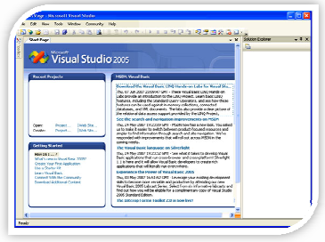
- شاشة IDE الافتتاحية
أول ما تراه هو صفحة البداية start page لإظهارها أو إخفاءها من
View start page

ملحوظات هامة :
  - تختلف مكونات Start page اذا كان الدهاز متصل بالانترنت ام لا
  - تتضح وظيفة Recent projects في الدخول لاخر المشاريع التى قمنا بها
  - وتوجد Getting started تحتوي على مجموعة روابط ويب للتعامل مع starter kit
  - و توجد How do I ? تحتوى على اسالة واجوبة مفيدة للمبرمج
  - تعتبر start page لاخر عروض MSDN
  - يمكن اظهار و اخفاء Start Page من قائمة View
  - كل ما تم ذكره من مكونات START PAGE
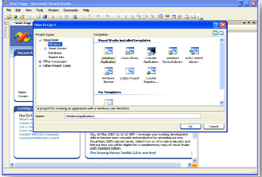
لعمل مشروع جديد
طريقة (1) : الضغط علي
new project start page
طريقة (2) : الضغط علي
File new project
فيظهر ما يأتي
- في مربع مشروع جديد new project قم باختيار visual basic
- قم باختيار windowsمن project types
- قم باختيار windows application من templates
- ادخل اسم المشروع في مكانه أمام name
- اضغط Ok
- ويمكن ايضا فتح مشروع جديد من خلال start page بالنقر مرتين على create project في مربع Recent projects
- نافذة IDE الرئيسية
ويوجد أيضا نوافذ فرعية كما بالشكل وكل منها يمكن تحريها وتغيير أبعادها وإغلاقها أو فتحها
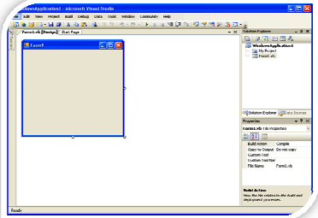
- شريط الأدوات Toolbar
هو مجموعة الأزرار التي تمثل طرق مختلفة لتنفيذ الأوامر الموجودة داخل القوائم
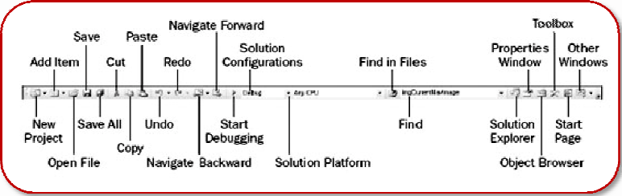

- مصمم الشاشات form designer
هي الوسيلة التي يتاح لك من خلالها تصميم شاشة البرنامج كما يتم تخليق form جديد باسم form1
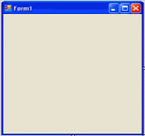
ويمكن تغيير ابعادها في نمط التصميم باستخدام الماوس

- مربع solution explorer
يحتوي على أسماء الملفات دخل المشروع وكذلك أسماء الفئات Classes المستخدمة بالإضافة إلي اسم المشروع ويكون اسم المشروع افتراضيا Windows Application 1
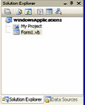

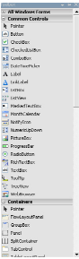
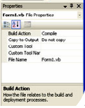
- مربع الخصائص properties windows
يستخدم في تحديد خواص الكائنات الموجودة داخل المشروع

- صندوق الأدوات toolbox
يحتوي علي مجموعة الأدوات التي يستخدمها المبرمج في تصميم المشروع مثل الأزرار Buttons
- حفظ البرنامج
- قم باختيار (file save all) ومن المربع الحواري الخاص بحفظ المشروع
- حدد مكان الحفظ ثم اضغط زر save
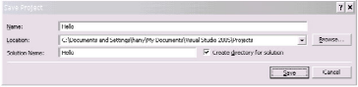

- تشغيل البرنامج
الطريقة(1) : من داخل الفيجوال استوديو
بضغط F5 من لوحة المفاتيح
الطريقة(2) : من خارج الفيجوال استوديو
اذا كان مشروعك باسم hello
1- قم باختيار Build hello من القائمة الرئيسية
2- اذهب الي مجلد حفظ تطبيقات الويندوز
3- واضغط مرتين على hello.exe

فإن كنت أصبت فمن فضل الله وإن كنت قصرت فمن نفسي والدنيا
والله من وراء القصد ،،،

أ/ رفعت محمد بسيونى

مقدمة إلى الأدواتcontrols

الفصل السادس

( 1 ) أداة نموذج الوندوز (Windows Form ) :-
عند ابتداء مشروع جديد تقوم بيئة تطوير البرامج ( IDE ) تلقائياً بتخليق نموذج وندوز
(Windows Form ) و يسمى هذا النموذج Form1
۞ وظيفته : وهذا النموذج يستخدم كلوحة لتثبيت الأدوات الأخرى عليها وتنسيقها
( 2 ) أداة الزر ( Button ) :-
۞ وظيفته : هى القيام بأداء عمل معين محدد مسبقاً وذلك عند الضغط على الــ Button .
۞ شـكـلــه : يظهر في البرنامج على هيئة مستطيل ، ويمكن أن يحتوى وجه هذا المستطيل على كتابة
أو رسم أو الاثنين ، والفائدة من الكتابة أو الرسم هى اعطاء مشغل البرنامج فكرة عما سيحدث عند
قيامه بالضغط على الــ Button .
۞ خـصـائـصـه : إن الأداة Button ما هى إلا كائن ( Object ) له مجموعة من الخصائص
( Properties ) ،
عملها  ( Action ) | الخاصية  ( Property )
معرفة أو تحديد لون خلفية الأداة | Back Color
معرفة أو تحديد الصورة التى تظهر فى خلفية الأداة | Background Image
معرفة أو تحديد قيمة معينة تبين ما إذا كانت الأداة ستستجيب لمشغل  البرنامج أم لن تستجيب ، وتأخذ هذه الخاصية القيمة (True ) أو  القيمة (False ) | Enabled
معرفة أو تحديد نوع الخط الذى ستتم الكتابة به على وجه الأداة | Font
معرفة أو تحديد لون الكتابة على الأداة | Fore Color
معرفة أو تحديد الصورة التى ستظهر على الأداة | Image
معرفة أو تحديد موقع الصورة على الأداة | Image Align
معرفة أو تحديد اسم الأداة فى البرنامج | Name
معرفة أو تحديد ما سيكتب على وجه الأداة | Text
معرفة أو تحديد موقع الكتابة على الأداة | Text Align
معرفة أو تحديد قيمة معينة تبين ما إذا كانت الأداة مرئية أو غير  مرئية ، وتأخذ هذه الخاصية القيمة (True ) أو القيمة (False ) | Visible

ويتم كتابة اول 3 احرف من اسم الاداه قبل اسمها لتوضح الفئة class التى تنتمى اليها
أحـداثـه ( Events ) : عند الضغط بالماوس على الزرفإنه يتولد حدث النقر ( Click Event ) .
- معالج الأحداث ( Event Handler ) :
هو مجموعة من الأوامر يتم تشغيلها تلقائياً بمجرد تولد حدث النقر على زر ( Button ) معين .

ملحوظة اسهل طريقة لكتابة معالج الاحداث لاى Button هى ان تنقر عليه نقرتين Double Click و انت فى وضع التصميم Design Mode

- أداة المبين Label
هي أداة لعرض كتابة لا يمكن لمشغل البرنامج ان يغيرها و هى تستخدم لعرض عناوين الادوات الاخرى او لعرض اجابة سؤال او نتيجة عملية حسابية
  - شكلها
عبارة عن سعة مستطيلة تعرض كتابة لا يمكن تغييرها و تسمى ايضا لافته
  - خصائصها
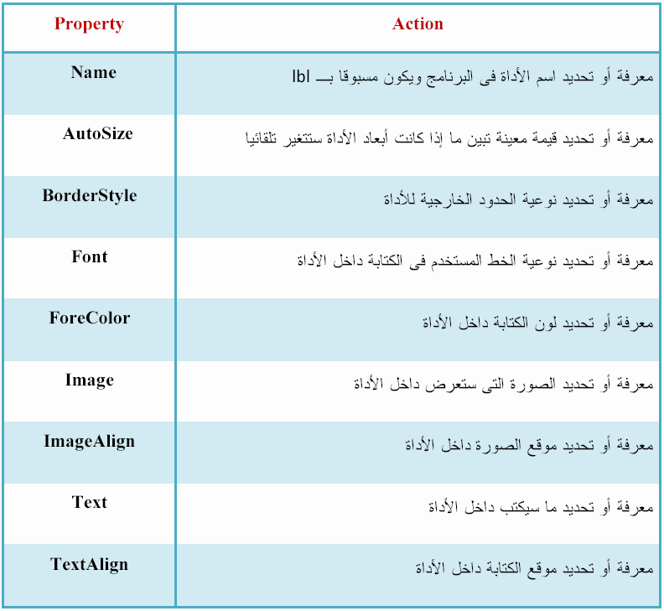

  - الأحداث Events
تقريبا لا نكتب معالجات للاحداث لهذه الأداة
أداة مربع الكتابة Text Box
تعد وسيلة لادخال البيانات فتسمح لمستخدم البرنامج بالكتابة اثناء تشغيل البرنامج و يستطيع البرنامج بالتالى استخدام ما تم ادخاله فى اثناء تشغيله .
  - شكلها
أداة تعطى لمستخدم البرنامج مكانا لادخال البيانات اثناء تشغيل البرنامج

  - خصائصها
عـــمــلـــهــــا  ( Action ) | الــخـاصــيـــة  ( Property )
معرفة أو تحديد اسم الأداة في البرنامج | Name
معرفة أو تحديد قيمة توضح ما إذا كانت أبعاد الأداة ستتغير تلقائياً طبقاً لحجم  الخط المستخدم فى الكتابة | AutoSize
معرفة أو تحديد نوعية الحدود الخارجية للأداة | BorderStyle
معرفة أو تحديد ما إذا كانت الأداة ستتدخل في تعديل الحروف  ( Captail letters- small letters ) | CharacterCasing
معرفة أو تحديد نوعية الخط الذى ستعرضه الأداة أثناء الكتابة | Font
معرفة أو تحديد أقصى عدد من الحروف ممكن كنابتة داخل الأداة | MaxLength
معرفة أو تحديد قيمة تبين ما إذا كان مستخدم البرنامج قد أجري تعديلات على  الأداة منذ بداية البرنامج | Modified
معرفة أو تحديد قيمة تبين ما إذا كانت الأداة " Multi Line "  ( متعددة الأسطر ) | Multiline
معرفة أو تحديد نوع الحرف أو الشكل الذى يخفى كلمة السر ( Password)  عند إدخالها فى أداة ذات سطر واحد ( Single Line ) | PasswordChar
معرفة أو تحديد قيمة تبين ما إذا كانت محتويات الأداة للقراءة فقط ، أى لا  يمكن تعديلها | ReadOnly
معرفة أو تحديد شريط اللف Scroll Bar الذى سيظهر فى أداة متعددة  الأسطر Multi Line | ScrollBars
معرفة أو تحديد قيمة تبين الجزء الذى تم اختياره حاليًا من محتويات الأداة | SelectedText
معرفة أو تحديد قيمة عدد الأحرف التى تم اختيارها من الأداة | SelectionLength
معرفة أو تحديد نقطة الاختيار من محتويات الأداة | SelectionStart
معرفة أو تحديد الكتابة الحالية داخل الأداة | Text
معرفة أو تحديد موقع الكتابة داخل الأداة | TextAlign
معرفة عدد الأحرف المكتوبة داخل الأداة | TextLength
تبين فى حالة وجود أداة متعددة الأسطر إمكانية نقل الكلمة الزائدة عن سطر  إلى بداية سطر جديد | WordWrap
الأحداث :
قبل أن نبدأ فى شرح الأحداث الخاصة بالأداة Text Box يجب أن نتعرف على المصطلح (Focus )

المصطلح (Focus ) : إذا تعلق الــ Focus بأداة فإنه يعنى أن هذه الأداة قيد الاستخدام ( الأداة المستخدمة حالياً ) ، وإذا انتهى بالنسبة لأداة فهذا يعنى أنها لم تعد مستخدمة فى الوقت الحالى .

مــتــى تـــحـــدث  ( Trigger ) | الــحــدث  ( Event )
تحدث عندما تستحوذ الأداة على الــ Focus | Enter
تحدث عندما ينتهي تعلق الــ Focus بالأداة | Leave
تحدث عندما يتم الضغط على أي مفتاح في لوحة المفاتيح في حالة ما إذا كان  الأداة مستحوذة على Focus | Key Press

  - الوظائف و الافعال
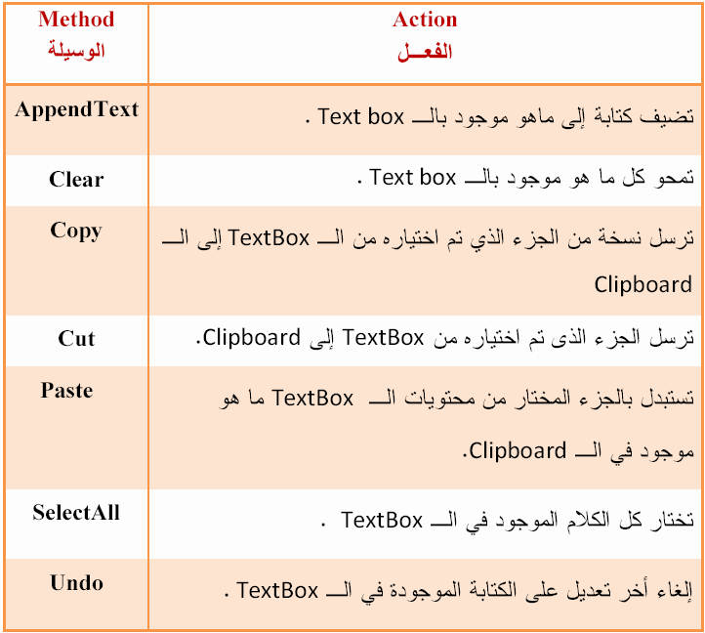
خطوات انشاء اي مشروع فيجول بيسك :
- التخطيط للمشروع : تعتبر اول خطوة في التخطيط هي تصميم واجهة المستخدم
- انشاء مشروع جديد
- تهيئة النموذج
- وضع الادوات على النموذج وعند اختيار اداه يتم احاطتها بمحددات لتغيير حجمها اما الخطوط الزرقاء التى تظهر تسمى snap lnes و تستخدم في ضبط مواضع الادوات
- ويمكن الغاء وضع التحديد للاداه بالضغط بالماوس في اي مكان خالى
- وعند اختفاء مربع الخصائص يتم اظهاره من قائمة View ثم properties window
- ضبط مواضع الادوات : وتتم من خلال مربع الخصائص او قائمة Format ثم align
- كتابة معالج النقر event handler
- نجد أن البرنامج يبدأ بـ private sub وينتهى بـ end sub
- لو تمت كتابة اي امر بصورة خطأ يظهر ما يسمى syntax error كخطأ املائي أو في القواعد ولا تتم المعالجة الا بعد التصحيح
- عند الكتابة تظهر تقنية تسمى Intellisense list تساعد المبرمج على التدقيق الاملائي عند كتابة البرامج وتحتوى على ما يسمى قائمة الاعضاء member list تحتوى على الخصائص و الفئات للعضو ويحدد لنا ذلك العلامة التى تسمى Dispose
- الكلمة المرشدة Key Words تستخدم في توفير الوقت و تقليل اخطاء الكتابة مثل كلمة Me التى تشير للنموذج الحالى بدلا من كتابة اسمه
مربع الرسالة MsgBox
جملة MsgBoxهى اختصار ( Message Box ) اى مربع الرسالة
و يفضل مربع الرسالة عن المبين فى حالة ما اذا كان من الضرورى ان نجعل مشغل البرنامج يقرأ الرسالة مثلا فى حالة حدوث خطأ فان المبرمج قد يحتاج ان يُعلم المشغل بحدوث خطا و لا يدعه يستمر فى التشغيل حتى يتاكد من انه قرأ الرسالة و ياخذ لما بالمشكلة التى حدثت
  - قاعدة استخدام الامر
MsgBox ( [Arg1] , [Arg2] , [Arg3] )
نص الرسالة التى ستظهر
( معامل التوجيه )
الاشياء الاخرى التى يتم عرضها داخل المربع مثل الايقونات و الازرار
( معامل الازرار )
العنوان الذى يعرض فى شريط العنوان
( معامل العنوان )

معامل العنوان و معامل الازرار استعمالهم اختيارى ولكن معامل الازرار عند عدم استعماله نضع مكانه ( " )
مثال
MsgBox (“ Any Body There ? “ , MsgBoxStyle.Quesion , “question” )

MsgBox (“ Any Body There ? “ , MsgBoxStyle.Quesion + MsgBoxStyle.YesNoCancel , “question” )
  - أزرار مربع الرسالة :-
- لكى تعرض ازرار ( Abort , Retry , And Ignore )
MsgBoxSyle . AbortRetryIgnore
- لكى تعرض ازرار ( Ok ) فقط
MsgBoxSyle . OkOnly
- لكى تعرض ازرار ( Yes , No)
MsgBoxSyle . YesNO
- لكى تعرض ازرار ( Yes , NO , Cancel )
MsgBoxSyle . YesNOCancel

  - الأيقونات المستخدمة في مربع الرسالة :-
- ايقونة الموقف الحرج ( Critical )
MsgBoxStyle . Critical
- ايقونة االتعجب( Exclamation )
MsgBoxStyle . Exclamation
- ايقونة المعلومات ( Information )
MsgBoxStyle . Information
- ايقونة الاستفهام ( Question )
MsgBoxStyle . Quest

ــــــــــــــــــــــــــــــــــــــــــــــــــ


إعداد
أ/ رفعت محمد بسيونى
مدرس الحاسب الآلي
بالأزهــر

البريد الالكتروني:ـــ

refat_basiony@yahoo.com

